ПРОТОКОЛ
Общественных обсуждений (в форме слушаний) намечаемой хозяйственной и иной деятельности (проектной документации, включая раздел оценки воздействия на окружающую среду) по объекту «Лодочная станция в районе залива «Узкий» Иркутского водохранилища Иркутского района Иркутской области»

г. Иркутск 13 сентября 2017 г.
Место проведения: 664001, г. Иркутск, ул. Рабочего Штаба, д. 17 (в здании администрации Иркутского районного муниципального образования).
Дата и время проведения: 13 сентября 2017 г., 16:00 ч.
На общественных слушаниях присутствовали:
Представители администрации Иркутского районного муниципального образования:
- Богородский Александр Николаевич, начальник отдела охраны окружающей среды, экологической безопасности и дорожной деятельности Комитета по управлению муниципальным имуществом и жизнеобеспечению администрации Иркутского районного муниципального образования;
- Речицкий Александр Геннадьевич, начальник отдела жизнеобеспечения, реформирования жилищной сферы и коммунальной инфраструктуры Комитета по управлению муниципальным имуществом и жизнеобеспечению администрации Иркутского районного муниципального образования;
- Климов Николай Михайлович, ведущий инженер отдела жизнеобеспечения, реформирования жилищной сферы и коммунальной инфраструктуры Комитета по управлению муниципальным имуществом и жизнеобеспечению администрации Иркутского районного муниципального образования;
Представитель заказчика:
- Товкай Григорий Эдуардович, генеральный директор ООО «Парусник»;
Представитель разработчика проектной документации:
- Козак Игорь Владимирович, генеральный директор ООО «Перспектива+»;

Представители разработчика раздела ОВОС ООО «Сибирский стандарт»:
- Загоруйко Галина Владимировна, эколог-проектировщик I категории;
- Ширякова Полина Игоревна, эколог-проектировщик I категории;

Представители общественности – согласно регистрационному листу. Общественные организации (объединения) на общественных слушаниях отсутствовали. Регистрационные листы прилагаются к протоколу (приложения №№ 1-3).
Слушания проводились на основании следующих нормативных актов:
- Федеральный закон от 10.01.2002г. № 7-ФЗ «Об охране окружающей среды»;
- Федеральный закон от 23.11.1995г. № 174-ФЗ «Об экологической экспертизе»;
- Положение об оценке воздействия намечаемой хозяйственной и иной деятельности на окружающую среду в Российской Федерации, утверждено приказом Госкомэкологии России от 16.05.2000 N 372.
Информация о проведении общественных слушаний доведена до сведения общественности через средства массовой информации:
- «Транспорт России» – 07 – 13.08.2017 г. № 32 (995);
- «Областная» – 11.08.2017 г. № 88 (1698);
- «Ангарские Огни» – 11.08.2017 г. № 30 (10462).
Материалы по оценке воздействия на окружающую среду «Лодочная станция в районе залива «Узкий» Иркутского водохранилища Иркутского района Иркутской области» размещены для ознакомления по адресам:
– 664007, Иркутская область, г. Иркутск, ул. Карла Маркса, 40, корп.1, каб. 300;
– 664053, г. Иркутск, ул. Северный промузел, Служебно-бытовой корпус, оф. 319;
– 664081, г. Иркутск, ул. Красноказачья 115, оф. 221;
– 664511, Иркутская область, Иркутский район, Ушаковское муниципальное образование, село Пивовариха, ул. Дачная, д. 8 (в здании администрации Ушаковского МО Иркутского района).
Материалы, предоставленные на общественных обсуждениях:
- Проектная документация намечаемой хозяйственной и иной деятельности, включая предварительные материалы по оценке воздействия на окружающую среду по объекту «Лодочная станция в районе залива «Узкий» Иркутского водохранилища Иркутского района Иркутской области».
- Копии публикаций информационного сообщения о проведении общественных обсуждений в печатных изданиях.
- Копия уведомления в адрес администрации Ушаковского МО о проведении общественных слушаний.
Задачи слушаний:
- Представление информации о результатах оценки воздействия окружающей среды «Лодочная станция в районе залива «Узкий» Иркутского водохранилища Иркутского района Иркутской области».
- Обсуждение представленной информации.
Краткое изложение выступлений:
Вступительное слово начальника отдела охраны окружающей среды, экологической безопасности и дорожной деятельности Комитета по управлению муниципальным имуществом и жизнеобеспечению администрации Иркутского районного муниципального образования - Богородского А.Н:
Объявил о начале общественных обсуждений проектной документации намечаемой хозяйственной и иной деятельности, включая материалы оценки воздействия на окружающую среду по объекту «Лодочная станция в районе залива «Узкий» Иркутского водохранилища Иркутского района Иркутской области».
Письменных замечаний и предложений в адрес Заказчика и разработчика проектной документации с момента первой публикации до момента проведения общественных обсуждений не поступало.
Были избраны председатель и секретарь слушаний:
Председатель общественных слушаний – Богородский А.Н.
Секретарь общественных слушаний – Ширякова П.И.
Выступление представителя разработчика материалов оценки воздействия на окружающую среду «Лодочная станция в районе залива «Узкий» Иркутского водохранилища Иркутского района Иркутской области» – эколога-проектировщика I категории ООО «Сибирский стандарт» Загоруйко Г.В.:
Раздел «Оценка воздействия на окружающую среду» разработан в составе проектной документации по объекту «Лодочная станция в районе залива «Узкий» Иркутского водохранилища Иркутского района Иркутской области» разработан ООО «Сибирский стандарт».
В административном отношении участок расположен в Иркутской области, Иркутском районе, в районе залива Узкий Иркутского водохранилища.
Рассматриваемая территория расположена на 19 км автодороги Иркутск - Листвянка 2,5 км на север от пос. Патроны. С северной, северо-западной сторон участок под строительство граничит с прибрежной зоной Иркутского водохранилища, с восточной, южной, юго-западной сторон граничит с лесопосадочной полосой. С южной стороны на расстоянии около 220 м от границ участка расположен СНТ "Жаворонки".
Функциональное назначение объекта – лодочная станция.
Предполагается строительство пункта охраны и лодочной станции. Пункт охраны, в плане здание имеет простую форму.
В рамках проведенных работ по оценке воздействия на окружающую среду была дана оценка современного экологического состояния различных компонентов природной среды, а также выявлены возможные воздействия строительства и эксплуатации проектируемого объекта.
Уровень загрязнения воздуха на участке изысканий оценивается как ниже среднего. Фоновые значения концентраций исследуемых веществ не превышают гигиенические нормативы.
В ходе инженерно-геологических изысканий выявлено: участок строительства представлен техногенными поверхностными образованиями – насыпными грунтами мощностью до 0,3 м.
В пробах почвы не выявлены превышения предельно допустимых концентраций по содержанию исследуемых веществ. Почва относится к категории «допустимая» и может быть использована без ограничений, исключая объекты повышенного риска.
По бактериологическим и паразитологическим показателям все пробы почвы относятся к «чистой» категории загрязнения.
Площадку изысканий не пересекают водотоки. Проектируемый объект расположен в водоохранной зоне Иркутского водохранилища.
Согласно данным технического отчета по инженерно-геологическим изысканиям, подземные воды на участке проектирования вскрыты на глубине 1,1 м.
Радиационные исследования показали, что мощность эквивалентной дозы гамма-излучения на территории земельного участка не превышают установленных норм. Особые требования к проекту не предъявляются.
Превышений предельно допустимого уровня шума в границах участка строительства не выявлено.
По данным соответствующих государственных органов ООПТ регионального и местного значения отсутствуют, также отсутствуют места традиционного природопользования и места проживания коренных и малочисленных народов Севера. По данным Службы по охране объектов культурного наследия Иркутской области в границах земельного участка отсутствуют объекты культурного наследия.
В период строительства влияние на окружающую среду будет ограничено во времени периодом проведения строительных и монтажных работ и выразится в виде:
- загрязнения атмосферного воздуха выбросами вредных веществ от строительной техники, пыления при проведении разгрузочных и планировочных работ (загрязнение атмосферы происходит отработавшими газами строительной техники (диоксид серы (SO₂), оксиды азота (NO₂, NO), оксид углерода (СО), углеводороды (СхНх), сажа (С), при проведении сварочных и окрасочных работ (ксилол, уайт-спирит, оксиды железа, оксиды марганца, никель и его оксиды, фтористый водород), при укладке асфальта и пересыпке щебня.
- воздействия на почвы и земли при выполнении планировочных и земляных работ, а также при размещении бытовых и производственных отходов.
- воздействия на водный объект.
После ввода в эксплуатацию влияние объекта на окружающую среду выразится в виде:
- выбросов в атмосферный воздух проезда и стоянки автотранспорта, а также при процессе изготовления продукции.
- образования отходов;
- воздействия на водный объект.
Воздействие на флору и фауну во время строительства и эксплуатации объекта не предполагается.
Воздействие на растительность и животных прилегающих территорий будет незначительным
Намечаемая хозяйственная деятельность не окажет существенного влияния на окружающую среду и не вызовет экологических последствий при условии соблюдения технологических регламентов на проведение работ и техники безопасности.
В ходе обсуждений поступили следующие вопросы участников слушаний:
Вопрос Речицкого А.Г.: При эксплуатации лодочной станции в воду могут поступать различные масла, предусмотрены ли мероприятия по защите водного объекта?
Ответ Загоруйко Г.В.: Мероприятия по охране поверхностных вод подробно расписаны в разделе «Перечень мероприятий по охране окружающей среды». Предполагается ведение постоянных наблюдений за качеством воды на данном участке, приоритетными веществами будут являться нефтепродукты.
Вопрос Речицкого А.Г.: Будет ли ограничен доступ обычных граждан к воде?
Ответ Войтовича В.В.: Доступ к водному объекту будет разрешен. Проектируемый пункт охраны необходим для наблюдения за лодками, а не для защиты объекта от посетителей.
Выводы по результатам общественных обсуждений:
- Общественные обсуждения проектной документации намечаемой хозяйственной и иной деятельности, включая материалы оценки воздействия на окружающую среду, по объекту «Лодочная станция в районе залива «Узкий» Иркутского водохранилища Иркутского района Иркутской области» считать состоявшимися.
- Процедура информирования общественности, органов местного самоуправления и других заинтересованных лиц проведена в соответствии с требованиями действующего законодательства РФ.
- Представленные на обсуждение общественности материалы раздела «Оценка воздействия на окружающую среду», разработанного в составе проектной документации по объекту «Лодочная станция в районе залива «Узкий» Иркутского водохранилища Иркутского района Иркутской области» утвердить и принять за основу при разработке окончательных материалов ОВОС.

Приложения:
- Регистрационный лист участников общественных обсуждений проектной документации намечаемой хозяйственной и иной деятельности, включая материалы оценки воздействия на окружающую среду;
- Регистрационный лист представителей юридических лиц - участников общественных обсуждений проектной документации намечаемой хозяйственной и иной деятельности, включая материалы оценки воздействия на окружающую среду;
- Регистрационный лист общественных организаций (объединений), участвующих в общественных обсуждениях проектной документации намечаемой хозяйственной и иной деятельности, включая материалы оценки воздействия на окружающую среду;
- Состав протокольной группы;
- Список замечаний и предложений общественности по материалам проектной документации намечаемой хозяйственной и иной деятельности, включая материалы оценки воздействия на окружающую среду.

ПОДПИСИ УЧАСТНИКОВ:

Председатель общественных слушаний
начальник отдела охраны окружающей среды,
экологической безопасности и дорожной
деятельности Комитета по управлению
муниципальным имуществом и жизнеобеспечению
администрации Иркутского районного
муниципального образования ____________ / Богородский А.Н.

Начальник отдела жизнеобеспечения,
реформирования жилищной сферы и коммунальной
инфраструктуры Комитета по управлению
муниципальным имуществом и жизнеобеспечению
администрации Иркутского районного
муниципального образования ____________ / Речицкий А.Г.

Ведущий инженер отдела жизнеобеспечения,
реформирования жилищной сферы и
коммунальной инфраструктуры Комитета
по управлению муниципальным имуществом
и жизнеобеспечению администрации
Иркутского районного муниципального образования ____________ / Климов Н.М.

Представитель заказчика проектной документации
генеральный директор ООО «Парусник» ____________ / Товкай Г.Э.

Представитель разработчика проектной документации
генеральный директор ООО «Перспектива+» ____________ / Козак И.В.

Представитель разработчика раздела ОВОС
Эколог-проектировщик 1 категории
ООО «Сибирский стандарт» ____________ / Загоруйко Г.В.

Секретарь общественных слушаний
Эколог-проектировщик 1 категории
ООО «Сибирский стандарт» ____________ / Ширякова П.И.

Приложение № 1
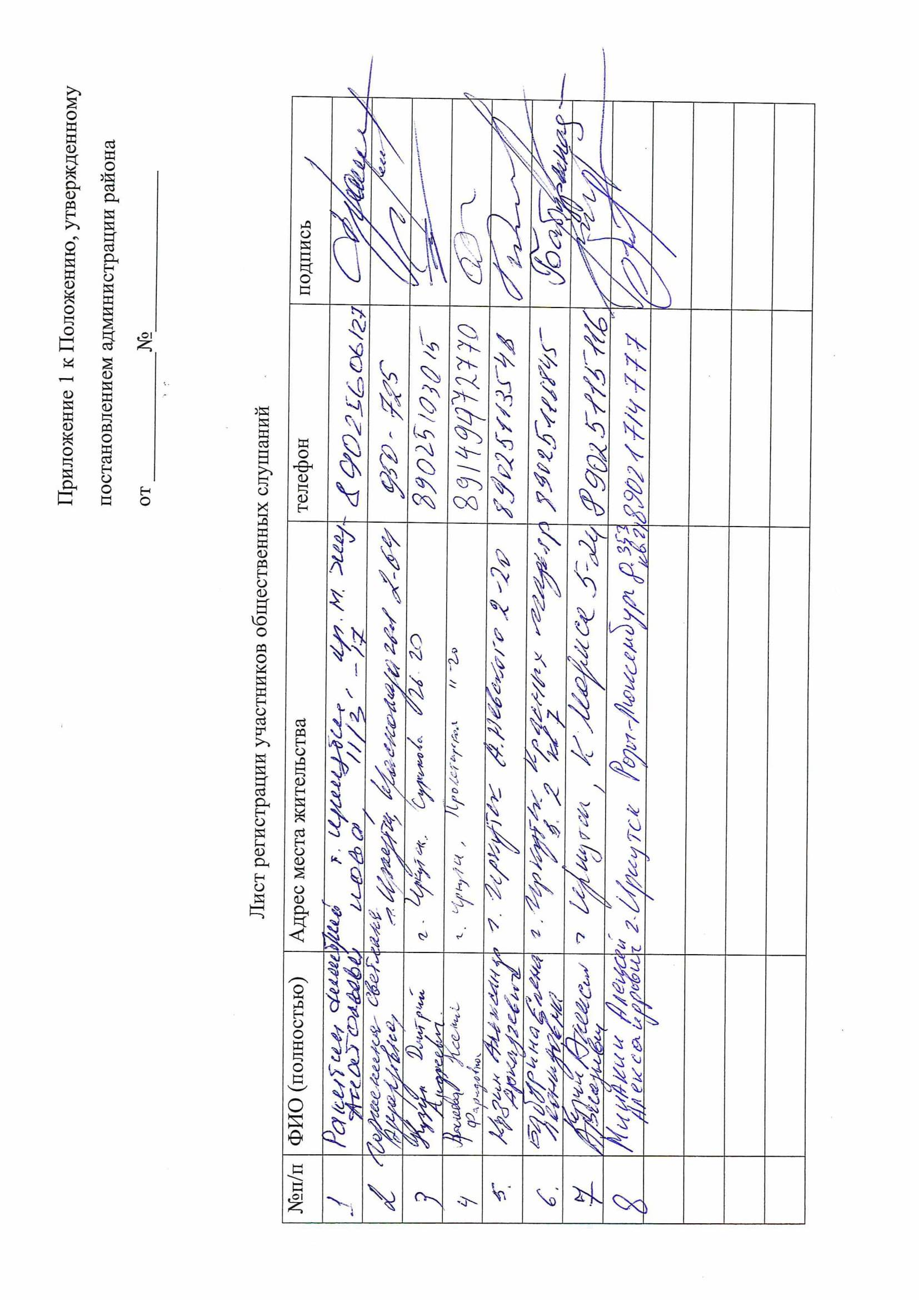

Приложение № 2
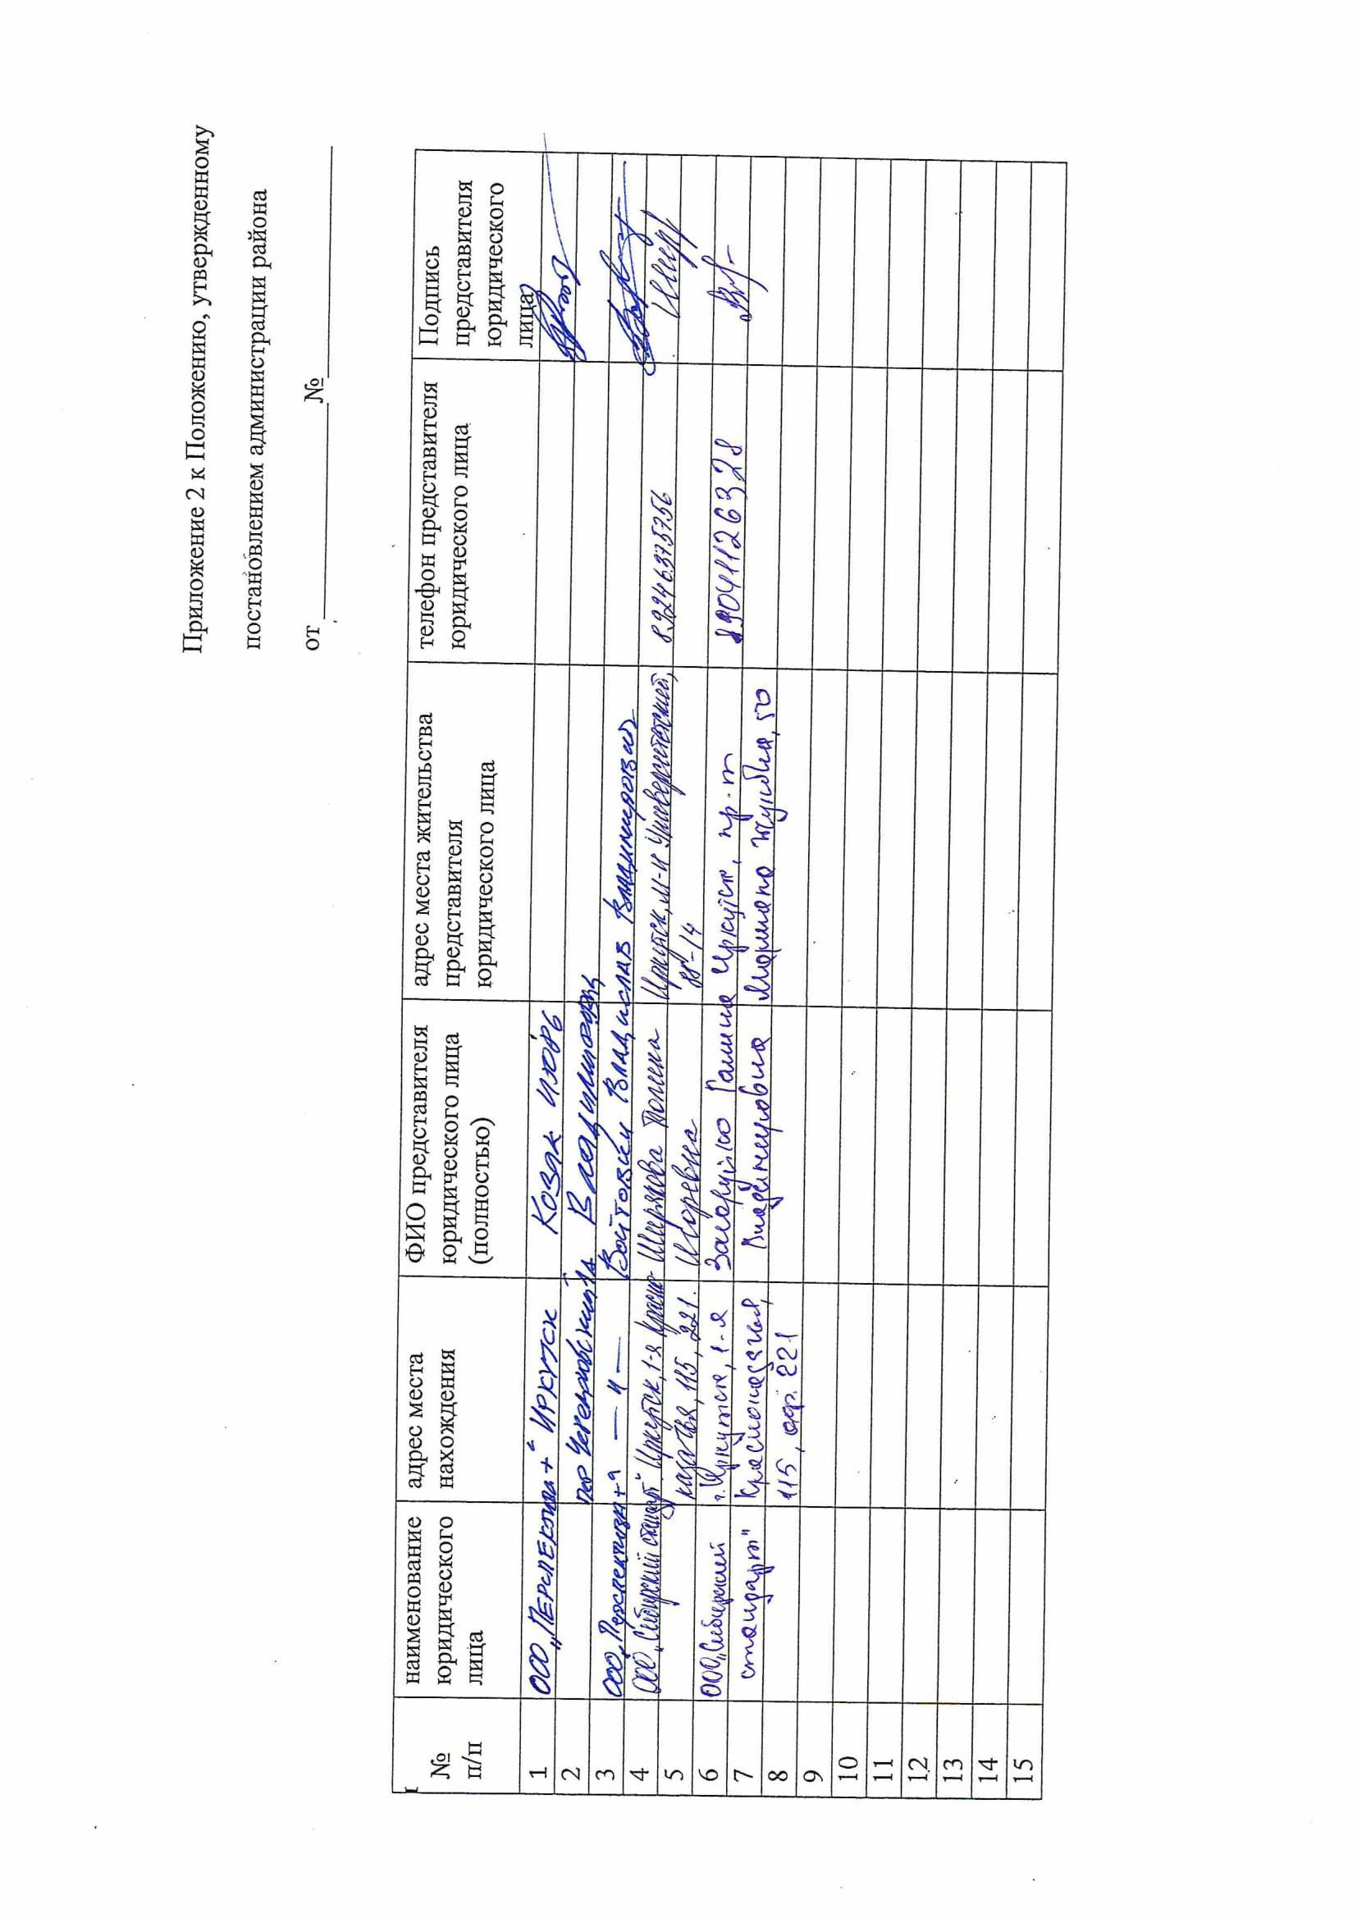

Приложение № 3

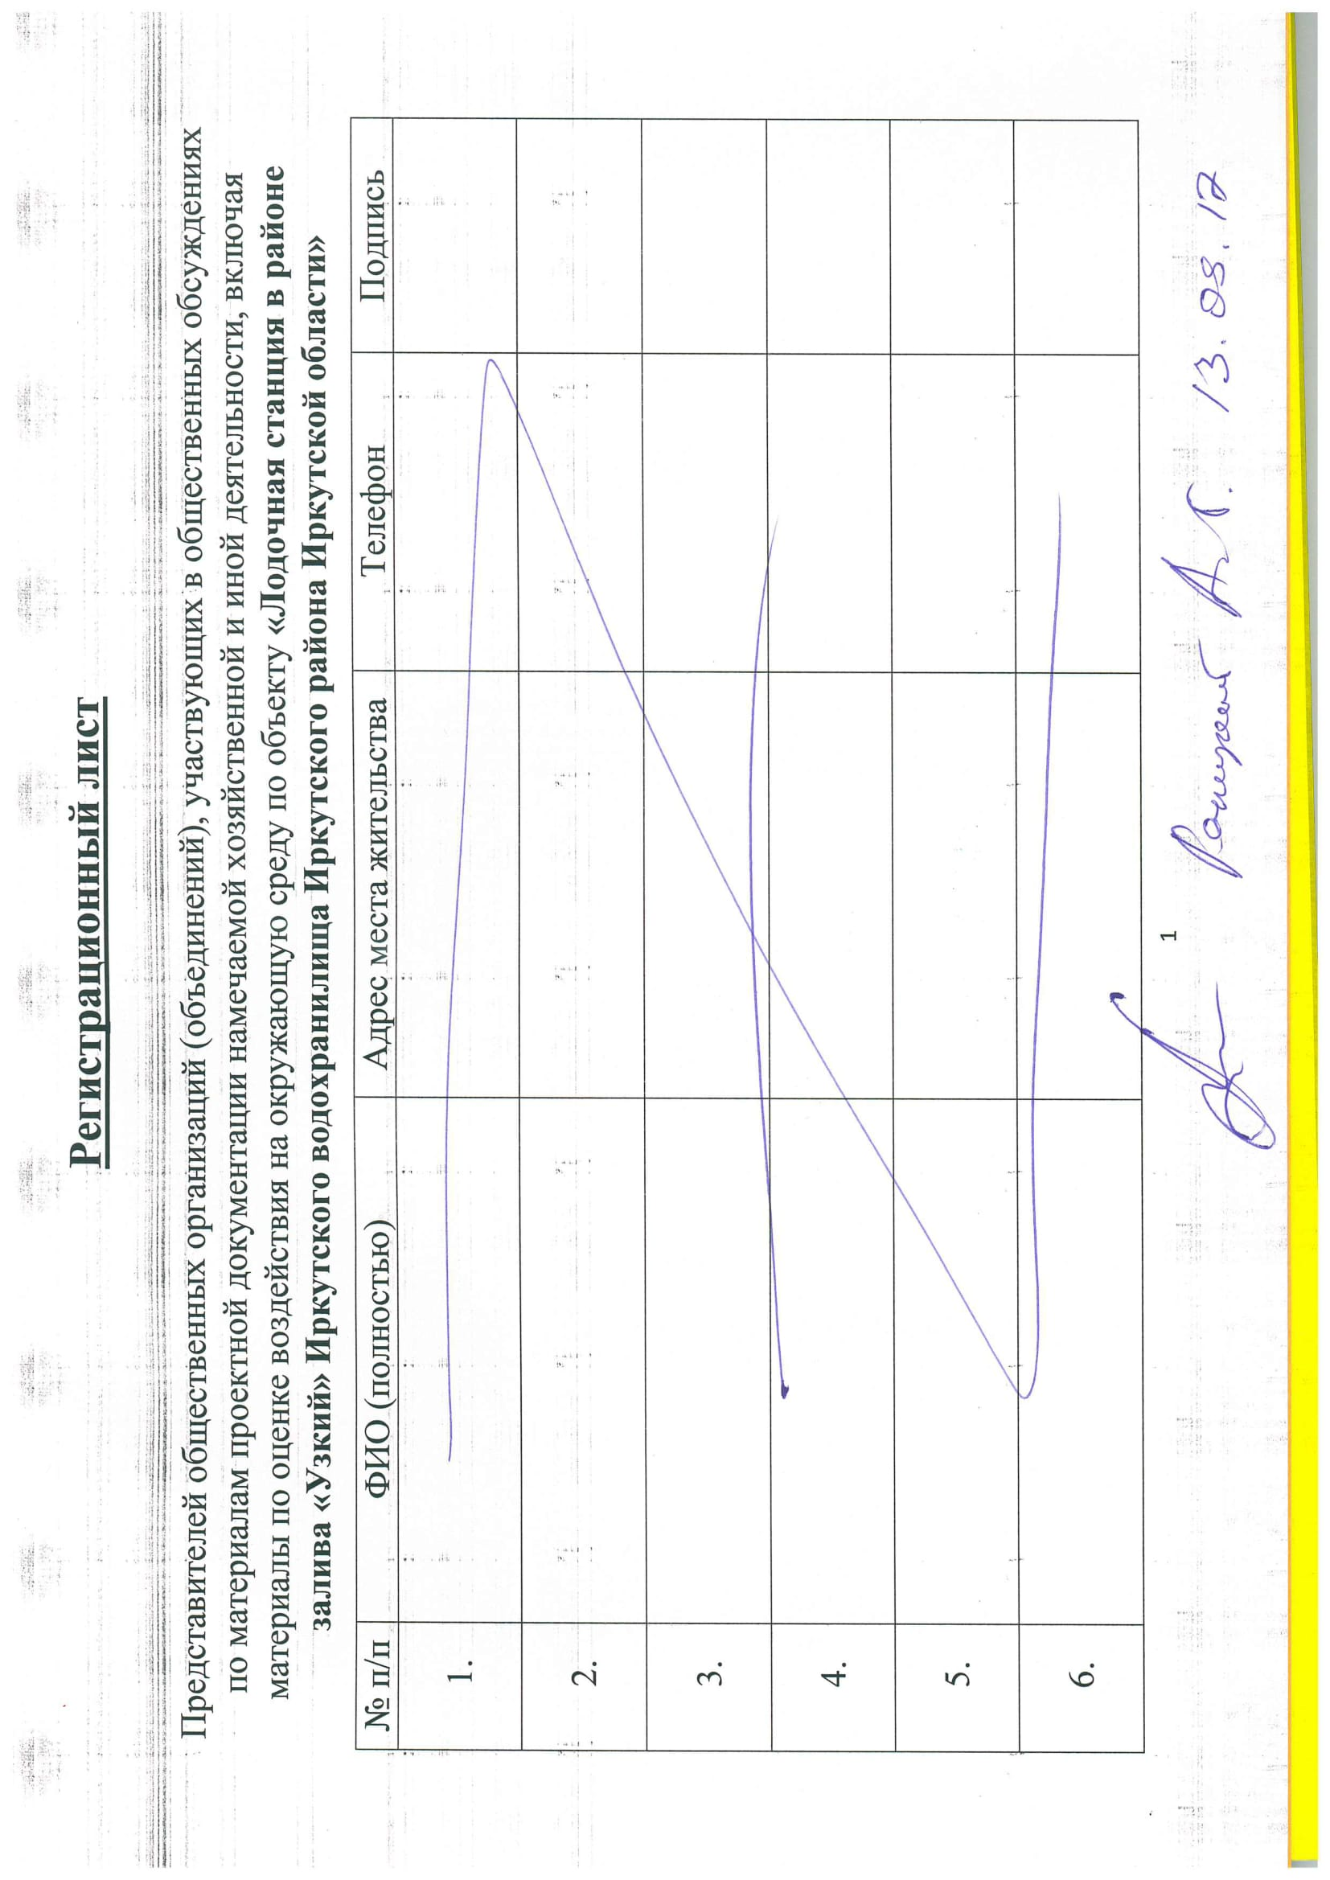

Приложение № 4
СОСТАВ ПРОТОКОЛЬНОЙ ГРУППЫ
ОБЩЕСТВЕННЫХ ОБСУЖДЕНИЙ ПРОЕКТНОЙ ДОКУМЕНТАЦИИ (ВКЛЮЧАЯ МАТЕРИАЛЫ ПО ОЦЕНКЕ ВОЗДЕЙСТВИЯ НА ОКРУЖАЮЩУЮ СРЕДУ)

Председатель общественных слушаний:
Богородский Александр Николаевич – начальник отдела охраны окружающей среды, экологической безопасности и дорожной деятельности Комитета по управлению муниципальным имуществом и жизнеобеспечению администрации Иркутского районного муниципального образования.
Члены протокольной группы:
Речицкий Александр Геннадьевич – начальник отдела жизнеобеспечения, реформирования жилищной сферы и коммунальной инфраструктуры Комитета по управлению муниципальным имуществом и жизнеобеспечению администрации Иркутского районного муниципального образования;
Климов Николай Михайлович – ведущий инженер отдела жизнеобеспечения, реформирования жилищной сферы и коммунальной инфраструктуры Комитета по управлению муниципальным имуществом и жизнеобеспечению администрации Иркутского районного муниципального образования;
Кузнецов Александр Степанович – глава Ушаковского муниципального образования;
Товкай Григорий Эдуардович – генеральный директор ООО «Парусник»;
Козак Игорь Владимирович – генеральный директор ООО «Перспектива+»;
Загоруйко Галина Владимировна – эколог-проектировщик 1 категории ООО «Сибирский стандарт»;
Ширякова Полина Игоревна – эколог-проектировщик 1 категории ООО «Сибирский стандарт».

Приложение № 5

Список замечаний и предложений общественных обсуждений (в виде слушаний) намечаемой хозяйственной и иной деятельности (проектной документации, включая раздел оценки воздействия на окружающую среду) по объекту «Лодочная станция в районе залива «Узкий» Иркутского водохранилища Иркутского района Иркутской области»

В соответствии с п. 4.5 Положения об оценке воздействия намечаемой хозяйственной и иной деятельности на окружающую среду в Российской Федерации, утверждено приказом Госкомэкологии России от 16.05.2000 N 372, Заказчик (Исполнитель) принимает и документирует замечания и предложения от общественности в течение 30 дней со дня опубликования информации.
По состоянию на 16:00 часов 13 сентября 2017 г. замечаний и предложений от общественности не поступало.

